数据库课程说明书
2017-2018 学年第 二 学期

学 院： | 大数据学院
专 业： | 物联网工程
姓名： | 张旭东 | 学号： | 1607094244
课程设计题目： | 培训教务管理系统
起 迄 日 期: | 2018年 6 月12日 ~ 2018年 6月 29 日
课程设计地点: | 主楼六层物联实验室
指 导 教 师: | 于一 柴锐 甄成方 樊彩霞
学科部副主任： | 王东

下达任务书日期: 2018 年6 月 12日

目 录
1 系统设计 1
1.1 设计目标 1
1.1.1 培训机构的功能设计 1
1.1.2 员工主体的功能设计 1
1.2 需求分析 1
1.2.1 需求背景 1
1.2.2 信息分析 1
1.2.3 安全与完整性要求 2
1.3 开发和运行环境选择 2
2 数据库设计 3
2.1 数据库概念设计 3
2.2 数据库逻辑结构设计 5
3 培训教务管理系统详细设计 6
3.1 系统流程图 6
3.2 系统界面及相关代码 7
3.2.1 登录界面代码 7
3.2.2 提示信息界面代码 8
3.2.3 管理员主界面代码 9
3.2.4 员工信息添加界面代码 11
3.2.5 员工信息查询修改界面代码 13
3.2.6 课程查询修改界面代码 15
3.2.7 成绩添加界面代码 17
3.2.8 成绩查询修改界面代码 18
3.2.9 员工信息主界面代码 20
3.2.10 员工成绩界面代码 21
3.2.11 操作成功界面代码 23
3.3 数据库以及表的建立 23
3.4 数据库与操作前端的连接 24
4 系统测试以及界面 25
4.1 管理员身份测试 25
4.2 员工身份测试 31
5 个人体会 33
参 考 文 献 34

1 系统设计

1.1 设计目标

1.1.1 培训机构的功能设计
企业培训课程的设置和安排。
员工信息的录入及员工个人信息的修改。
课程信息的录入及课程信息的修改。
培训考核成绩的输入及查询。

1.1.2 员工主体的功能设计
对员工个人信息的查询。
对员工成绩的查询。

1.2 需求分析

1.2.1 需求背景
现如今培训机构的招生人数越来越多，必然就会有大量的学生信息、课程信息需要处理。如果只靠人力来完成，这将会变成一项非常繁琐、复杂的工作，而且还有可能出现很多意想不到的错误，给管理这些数据带来了极大的不便，越来越不适合培训机构的发展需要。培训教务管理系统是一个庞大而复杂的系统，，对课程资料的管理，对学生信息的管理和对学生成绩的管理等主要功能。教务管理系统是每个培训机构的一项必不可少的内容，但最基本的还是培训教务管理系统数据库的设计，它的好坏直接影响到培训机构的主要工作。因此，本数据库设计的总体目标就是在培训教务管理中更方便的实现对信息系统化、自动化的管理，减少工作繁琐度，增加效率、方便性。

1.2.2 信息分析
培训教务管理系统数据库包含以下信息：培训机构有若干员工学生，每个学生可以学习多门课程，每个课程对应相应的成绩；培训教务系统的信息包括：员工号，员工名，性别，年龄，所属部门，课程号，课程名，所用书籍，上课时间，上课地点，成绩，评价等；

1.2.3 安全与完整性要求
数据库确保授权用户才能登录数据库并且查询，未授权用户则无法接近和查询数据。
培训教务管理系统数据库包含员工表、课程表以及员工成绩表。其中，员工号和课程号分别为员工表和课程表的主码，员工号+课程号为成绩表的主码，并且分别为成绩表的外码，除主码外所有数据可为空值。

1.3 开发和运行环境选择
开发工具： 前台开发语言为JAVA，后台数据库为MYSQL2012
运行环境：windows 2000及更高的操作系统

2 数据库设计

2.1 数据库概念设计
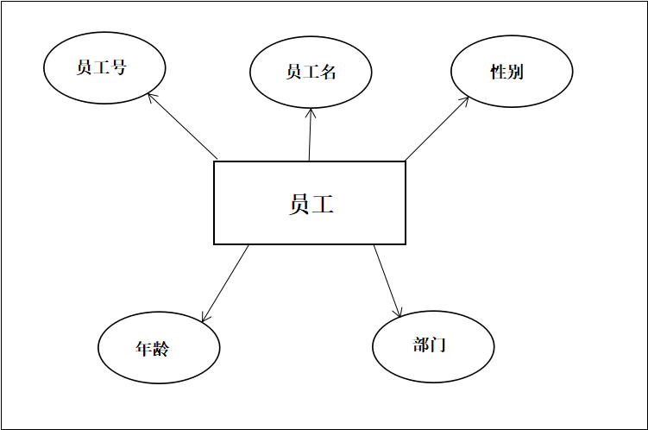
图2.1.1 员工实体及属性
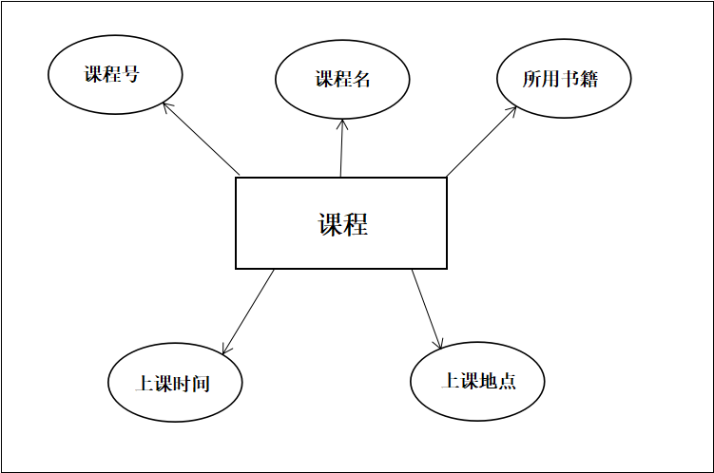
图2.1.2 课程实体及属性

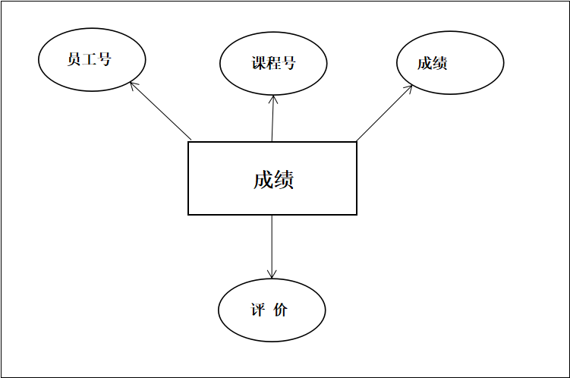
图2.1.3 成绩及属性

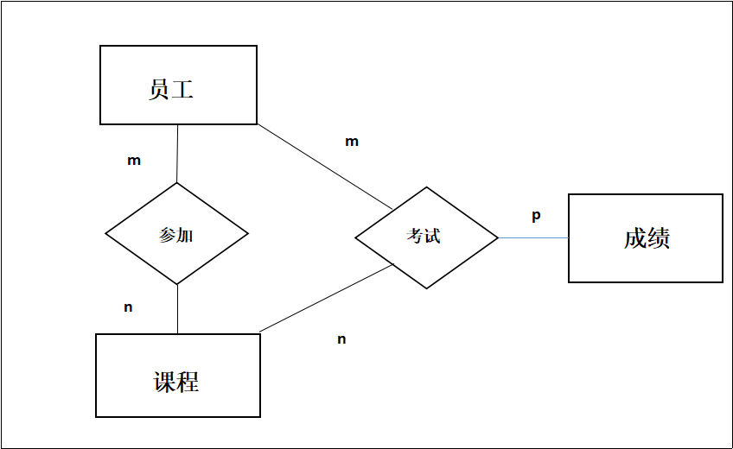
图2.1.4 实体联系图

2.2 数据库逻辑结构设计

关系模式如表2.2.1、表2.2.2和表2.2.3所示。
员工信息：员工号、姓名、性别、年龄、部门；
课程设置：课程号、课程名、所用书籍、上课时间、上课地点；
成绩信息：员工号，课程号，成绩，评价。

表2.2.1 员工表
员工号 | 姓名 | 性别 | 年龄 | 部门
16011 | 张三 | 男 | 25 | 103
16012 | 李四 | 女 | 26 | 102
16013 | 王五 | 男 | 23 | 101

表2.2.2 课程表
课程号 | 课程名 | 所用书籍 | 上课时间 | 上课地点
10101 | Math | Book1 | 6.19--18：00 | C1
10102 | Chinese | Book2 | 6.20--8：00 | C2
10103 | English | Book3 | 6.21--14：00 | C3

表2.2.3 成绩表
员工号 | 课程号 | 成绩 | 评价
16011 | 10101 | 89 | Good1
16011 | 10102 | 88 | Good2
16011 | 10103 | 90 | Good3

3 培训教务管理系统详细设计

3.1 系统流程图
系统流程图如图3.1.1所示。
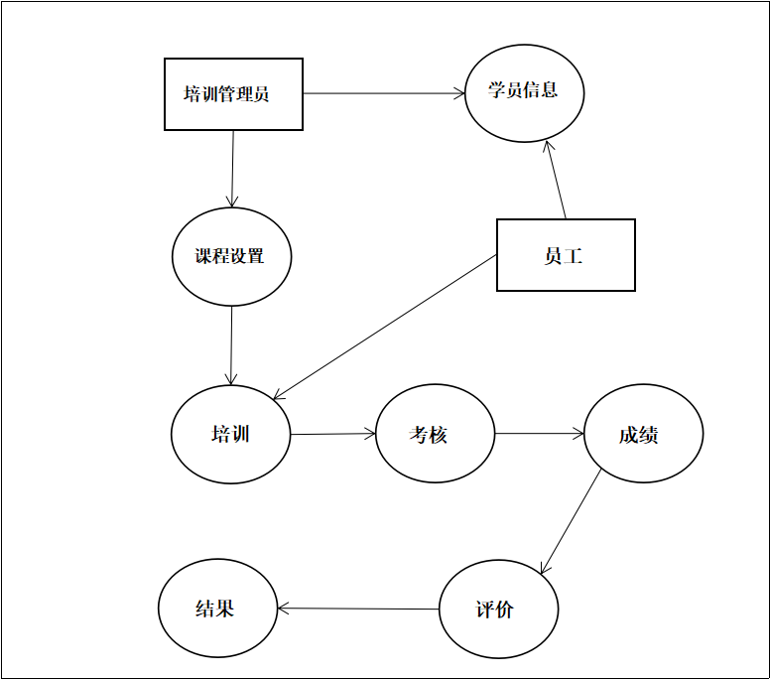
图3.1.1 系统流程图

3.2 系统界面及相关代码
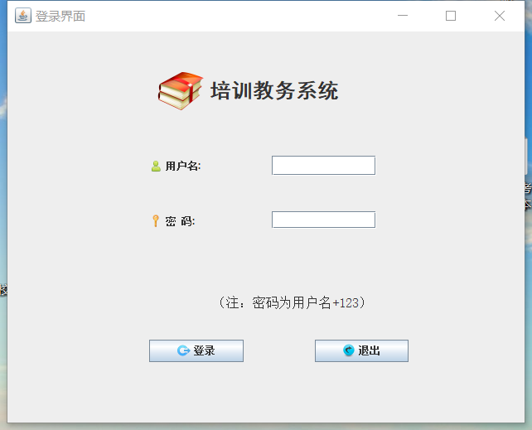
图3.2.1 登录界面

3.2.1 登录界面代码
btnNewButton_1.addActionListener(new ActionListener() {
public void actionPerformed(ActionEvent e) {
String n=new String (textField.getText());
String m=new String ( passwordField.getPassword());
if(n.equals("123")&&m.equals("123"))
{frame.dispose();
ManagerMain2.main(null);}
else
{try {
String SQL = "SELECT * FROM Staff_Table WHERE Sno = " +"'"+ n+"'";
jdbcDrive.jdbcExecuteQuery(SQL);
if(jdbcDrive.resultset.next()){
String n1 = jdbcDrive.resultset.getString("Sno");
String m1=jdbcDrive.resultset.getString(1);
if(n.equals(n1)&&m.equals(m1+"123"))
{frame.dispose();
UserDao.main(null);}
else{LogonError.main(null); }
}
else{frame.dispose();
LogonError.main(null);}
} catch (SQLException e1) {
e1.printStackTrace();
}
}
});
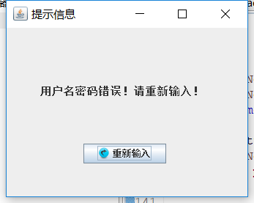

图3.2.2 提示信息界面

3.2.2 提示信息界面代码
btnNewButton.addActionListener(new ActionListener() {
public void actionPerformed(ActionEvent e) {
frame.dispose();
Logon.main(null);
}
});

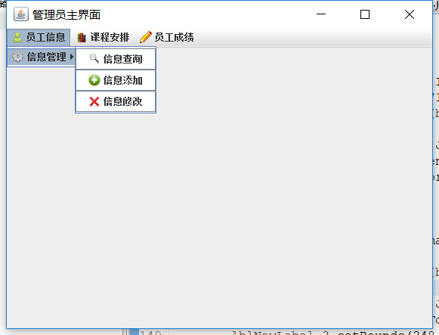
图3.2.3 管理员主界面

3.2.3 管理员主界面代码
btnNewButton_4.addActionListener(new ActionListener() {
public void actionPerformed(ActionEvent e) {
frame.dispose();
StaffModify.main(null);
}
});
btnNewButton_5.addActionListener(new ActionListener() {
public void actionPerformed(ActionEvent e) {
frame.dispose();
StaffAdd.main(null);
}
});
btnNewButton_6.addActionListener(new ActionListener() {
public void actionPerformed(ActionEvent e) {
frame.dispose();
StaffModify.main(null);
}
});
btnNewButton_2.addActionListener(new ActionListener() {
public void actionPerformed(ActionEvent e) {
frame.dispose();
Course.main(null);
}
});
JButton btnNewButton_3 = new JButton("\u8BFE\u7A0B\u4FEE\u6539");
btnNewButton_3.setBackground(Color.WHITE);
btnNewButton_3.addActionListener(new ActionListener() {
public void actionPerformed(ActionEvent e) {
frame.dispose();
Course.main(null);
}
});
JButton btnNewButton = new JButton("\u6210\u7EE9\u67E5\u8BE2");
btnNewButton.addActionListener(new ActionListener() {
public void actionPerformed(ActionEvent e) {
frame.dispose();
GradeModify.main(null);
}
});
btnNewButton_1.addActionListener(new ActionListener() {
public void actionPerformed(ActionEvent e) {
frame.dispose();
GradeModify.main(null);
}
});
btnNewButton_7.addActionListener(new ActionListener() {
public void actionPerformed(ActionEvent e) {
frame.dispose();
GradeAdd.main(null);
}
});
}

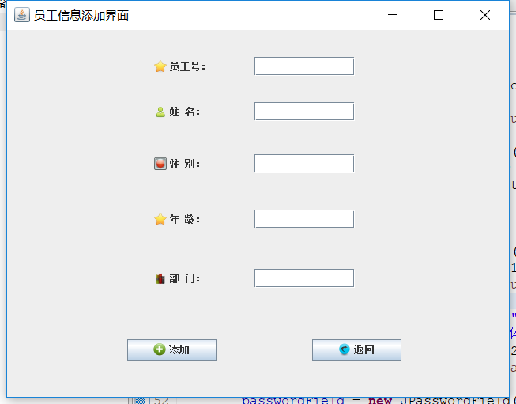
图3.2.4 员工信息添加界面

3.2.4 员工信息添加界面代码
private class HandleAction implements ActionListener{
public void actionPerformed(ActionEvent e) {
if(e.getSource() == button){
String Sno=new String(textField.getText());
String Sname=new String(textField_1.getText());
String Ssex=new String(textField_2.getText());
String Sage=new String(textField_3.getText());
String Sdept=new String(textField_4.getText());
String SQL = "INSERT INTO Staff_Table VALUES('"+Sno+"', '"+Sname+"', '"+Ssex+"' ,' "+Sage+"', '"+Sdept+"')";
try{
jdbcDrive.jdbcExecuteUpdate(SQL);
frame.dispose();
Ok.main(null);
}catch(SQLException arg0){}
}else{}
}
}
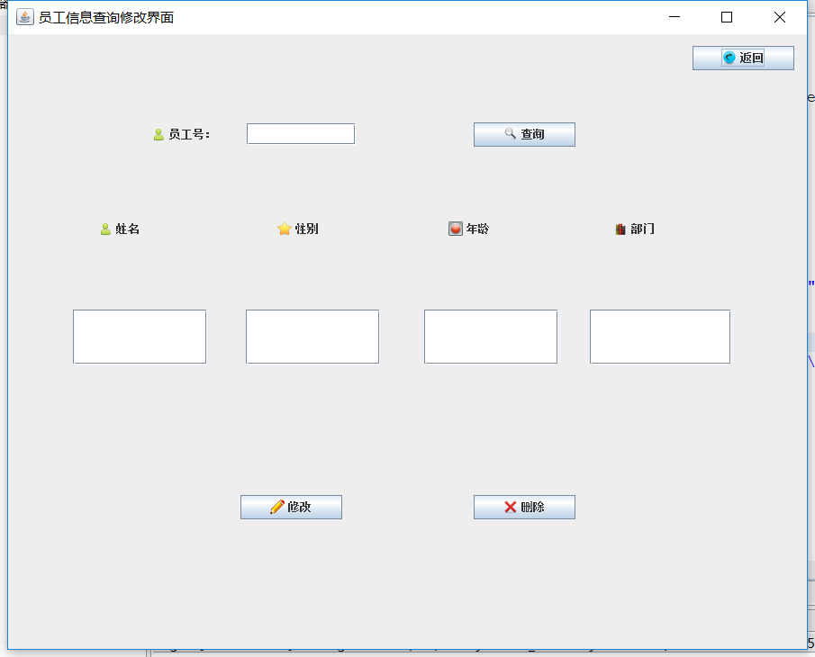
图3.2.5 员工信息查询修改界面

3.2.5 员工信息查询修改界面代码
private class HandleAction implements ActionListener{
String Sn = null;
public void actionPerformed(ActionEvent e) {
if(e.getSource() == btnNewbutton){ //查询
String Sno=new String(textField.getText());
Sn = Sno;
String SQL = "SELECT * FROM Staff_Table WHERE Sno = '"+Sno+"'";
try{
jdbcDrive.jdbcExecuteQuery(SQL);
while(jdbcDrive.resultset.next()){ textField.setText(jdbcDrive.resultset.getString(1)); textField_5.setText(jdbcDrive.resultset.getString(2)); textField_6.setText(jdbcDrive.resultset.getString(3)); textField_7.setText(jdbcDrive.resultset.getString(4)); textField_8.setText(jdbcDrive.resultset.getString(5));
}
}catch(SQLException arg0){ }
}else{}
if(e.getSource() == btnNewbutton_1){ //修改
String Sno1=new String(textField.getText());
String Sname=new String(textField_5.getText());
String Ssex=new String(textField_6.getText());
String Sage=new String(textField_7.getText());
String Sdept=new String(textField_8.getText());
String SQL = "UPDATE Staff_Table SET Sno = '" + Sno1 + "', Sname = '" + Sname+ "', Ssex = '" + Ssex+ "', Sage = '" + Sage+ "', Sdept = '" + Sdept + "' WHERE Sno = '" + Sn +"'";
try{jdbcDrive.jdbcExecuteUpdate(SQL);
frame.dispose();
Ok.main(null);
}catch(SQLException arg0){
arg0.printStackTrace();
}
}else{}
if(e.getSource() == btnNewButton){ //删除
String Sno=new String(textField.getText());
String SQL = "DELETE FROM Staff_Table WHERE Sno='"+Sno+"'";
try{
jdbcDrive.jdbcExecuteUpdate(SQL);
textField.setText("");
textField_5.setText("");
textField_6.setText("");
textField_7.setText("");
textField_8.setText("");
frame.dispose();
Ok.main(null);
}catch(SQLException arg0){}
}else{}
}

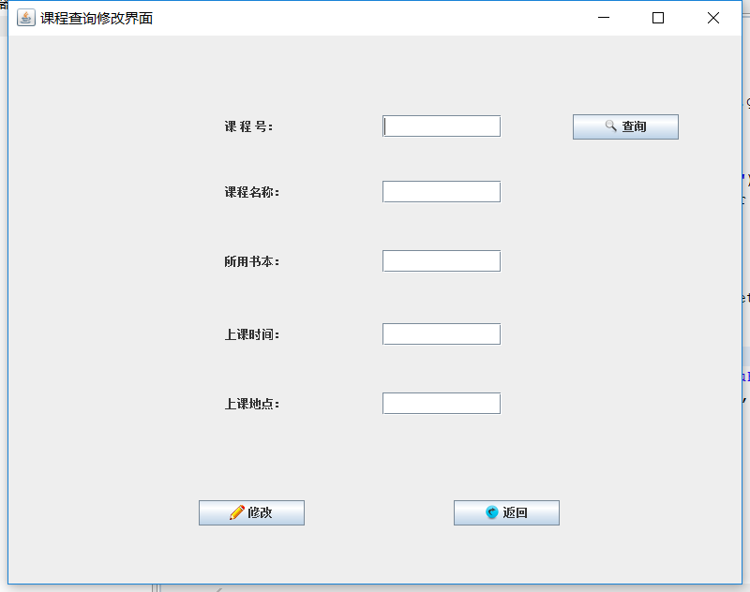
图3.2.6 课程查询修改界面

3.2.6 课程查询修改界面代码
private class HandleAction implements ActionListener{
String Cn = null;
public void actionPerformed(ActionEvent e) {
if(e.getSource() == btnNewButton){ //查询
String Cno=new String(textField.getText());
Cn = Cno;
String SQL = "SELECT * FROM Course_Table WHERE Cno = " + Cn;
try{
jdbcDrive.jdbcExecuteQuery(SQL);
while(jdbcDrive.resultset.next()){ textField.setText(jdbcDrive.resultset.getString(1)); textField_1.setText(jdbcDrive.resultset.getString(2)); textField_2.setText(jdbcDrive.resultset.getString(3)); textField_3.setText(jdbcDrive.resultset.getString(4)); textField_4.setText(jdbcDrive.resultset.getString(5));
}
}catch(SQLException arg0){}
}else{}
if(e.getSource() == btnNewButton_1){ //修改
String Cno1=new String(textField.getText());
String Cname=new String(textField_1.getText());
String Cbook=new String(textField_2.getText());
String Ctime=new String(textField_3.getText());
String Cplace=new String(textField_4.getText());
String SQL = "UPDATE Course_Table SET Cno = '" + Cno1 + "', Cname = '" + Cname+ "', Cbook = '" + Cbook+ "', Ctime =' " + Ctime+ "', Cplace = '" + Cplace + "' WHERE Cno = '" + Cn +"'";
try{
jdbcDrive.jdbcExecuteUpdate(SQL);
frame.dispose();
Ok.main(null);
}catch(SQLException arg0){
System.out.println("123456");
arg0.printStackTrace();
}
}else{}
}
}

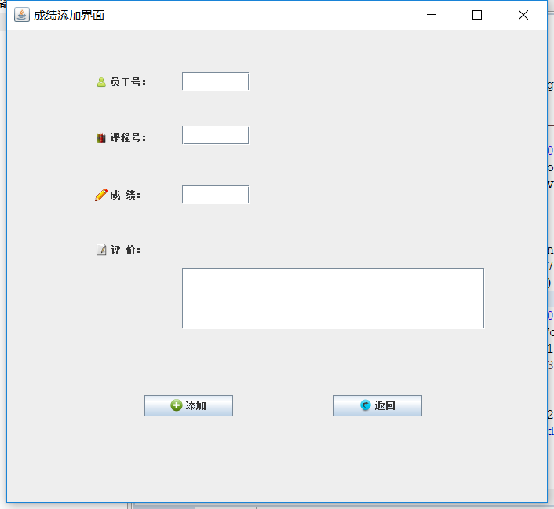
图3.2.7 成绩添加界面

3.2.7 成绩添加界面代码
private class HandleAction implements ActionListener{
public void actionPerformed(ActionEvent e) {
if(e.getSource() == btnNewButton){
String Sno=new String(textField.getText());
String Cno1=new String(textField_1.getText());
String Grade1=new String(textField_5.getText());
String Evaluate=new String(textField_4.getText());
String SQL = "INSERT INTO Grade_Table VALUES('"+Sno+"', '"+Cno1+"', '"+Grade1+"' ,' "+Evaluate+"')";
try{
jdbcDrive.jdbcExecuteUpdate(SQL);
frame.dispose();
Ok.main(null);
}catch(SQLException arg0){
arg0.printStackTrace();
}
}else{}
}
}
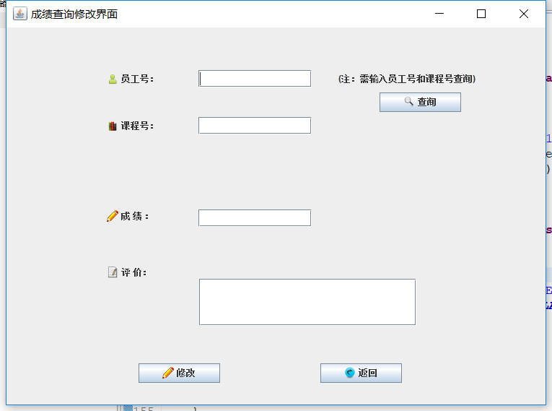
图3.2.8 成绩查询修改界面

3.2.8 成绩查询修改界面代码
private class HandleAction implements ActionListener{
String Sn = null;
String Cn = null;
@Override
public void actionPerformed(ActionEvent e) {
if(e.getSource() == btnNewButton){
String Sno=new String(textField.getText());
String Cno=new String(textField_1.getText());
Sn=Sno;Cn=Cno;
String SQL = "SELECT * FROM Grade_Table WHERE Sno = " + Sn+"AND Cno = "+Cn;
try{
jdbcDrive.jdbcExecuteQuery(SQL);
while(jdbcDrive.resultset.next()){ textField.setText(jdbcDrive.resultset.getString(1)); textField_1.setText(jdbcDrive.resultset.getString(2)); textField_2.setText(jdbcDrive.resultset.getString(3)); textField_7.setText(jdbcDrive.resultset.getString(4));
}
}catch(SQLException arg0){}
}else{}
if(e.getSource() == btnNewButton_1){ //修改
String Sn=new String(textField.getText());
String Cn=new String(textField_1.getText());
String Grade=new String(textField_2.getText());
String Evaluate=new String(textField_7.getText());
String SQL = "UPDATE Grade_Table SET Sno = '" + Sn + "', Cno = '" + Cn+ "', Grade = " + Grade+ ", Evaluate = '" + Evaluate+ "' WHERE Sno = '" + Sn +"'AND Cno ='" + Cn +"'";
try{
jdbcDrive.jdbcExecuteUpdate(SQL);
frame.dispose();
Ok.main(null);
}catch(SQLException arg0){
System.out.println("123456");
arg0.printStackTrace();
}
}else{}
}
}
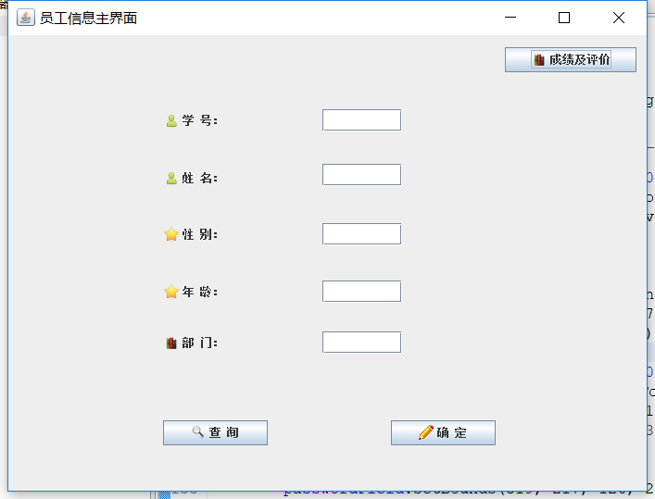
图3.2.9 员工信息主界面

3.2.9 员工信息主界面代码
private class HandleAction implements ActionListener{
public void actionPerformed(ActionEvent e) {
if(e.getSource() == btnNewButton){ //查询
String Sno=new String(textField.getText());
String SQL = "SELECT * FROM Staff_Table WHERE Sno = " + "Sno";
try{
jdbcDrive.jdbcExecuteQuery(SQL);
while(jdbcDrive.resultset.next()){ textField_1.setText(jdbcDrive.resultset.getString(2)); textField_2.setText(jdbcDrive.resultset.getString(3)); textField_3.setText(jdbcDrive.resultset.getString(4)); textField_4.setText(jdbcDrive.resultset.getString(5));
}
}catch(SQLException arg0){ }
}else{}
}
}
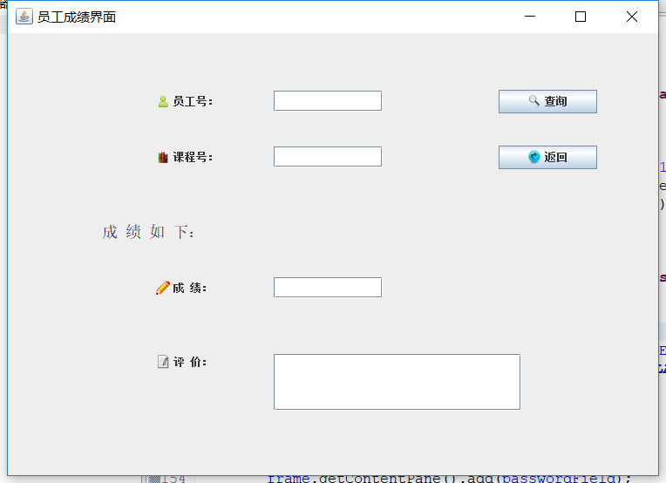
图3.2.10 员工成绩界面

3.2.10 员工成绩界面代码
private class HandleAction implements ActionListener{
String Sn = null;
String Cn = null;
@Override
public void actionPerformed(ActionEvent e) {
if(e.getSource() == btnNewButton){
String Sno=new String(textField.getText());
String Cno=new String(textField_1.getText());
Sn=Sno;Cn=Cno;
String SQL = "SELECT * FROM Grade_Table WHERE Sno = " + Sn+"AND Cno = "+Cn;
try{
jdbcDrive.jdbcExecuteQuery(SQL);
while(jdbcDrive.resultset.next()){ textField.setText(jdbcDrive.resultset.getString(1)); textField_1.setText(jdbcDrive.resultset.getString(2)); textField_2.setText(jdbcDrive.resultset.getString(3)); textField_3.setText(jdbcDrive.resultset.getString(4));
}
}catch(SQLException arg0){}
}else{}
}
}

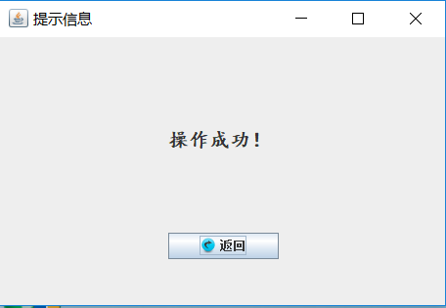
图3.2.11 操作成功界面

3.2.11 操作成功界面代码
btnNewButton.addActionListener(new ActionListener() {
public void actionPerformed(ActionEvent e) {frame.dispose();
ManagerMain2.main(null);}
}); frame.getContentPane().add(btnNewButton);
}

3.3 数据库以及表的建立
CREATE TABLE Staff_Table
(
Sno varchar(10)primary key,
Sname varchar(10),
Ssex varchar(20),
Sage varchar(20),
Sdept varchar(20))
CREATE TABLE Course_Table
(
Cno varchar(10)primary key,
Cname varchar(10),
Cbook varchar(20),
Ctime varchar(30),
Cplace varchar(30))
CREATE TABLE Grade_Table
(
Sno varchar(10),
Cno varchar(10),
Grade varchar(10),
Evaluate varchar(20),
primary key(Sno,Cno),
foreign key (Sno) references Staff_Table(Sno),
foreign key (Cno) references Course_Table(Cno))

3.4 数据库与操作前端的连接
public class jdbcDrive {
try {connection = DriverManager.getConnection(jdbc.dbURL, jdbc.userName,jdbc.userPwd);
System.out.println("连接数据库成功！");
} catch (Exception e) {
System.out.print("SQL Server连接失败！");
}
}
public static void jdbcConnectionClose(){
try {connection.close();
System.out.println("数据库连接成功关闭");
} catch (SQLException e) {System.out.println("数据库连接关闭失败");
}
}
public static void jdbcExecuteUpdate(String s) throws SQLException{
jdbcConnection();
statement=connection.createStatement();
statement.executeUpdate(s);
}
public static void jdbcExecuteQuery(String s) throws SQLException{
jdbcConnection();
statement=connection.createStatement();
resultset=statement.executeQuery(s);
}
}

4 系统测试以及界面

4.1 管理员身份测试
以管理员身份登录用户名和密码均为“123”，点击登录。如图4.1：
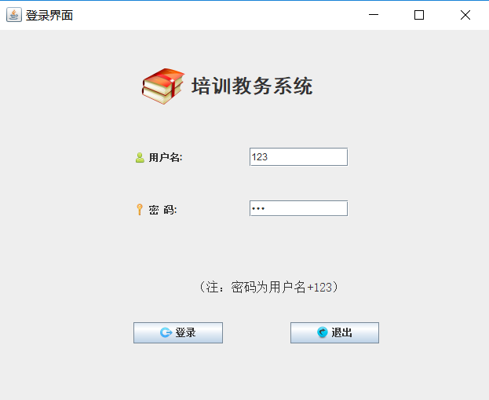
图4.1管理员身份登录界面
随后进入管理员主界面，如图4.2：
图4.2管理员主界面

点击“员工信息添加”按钮，进入员工信息添加界面，输入数据，如图4.3：
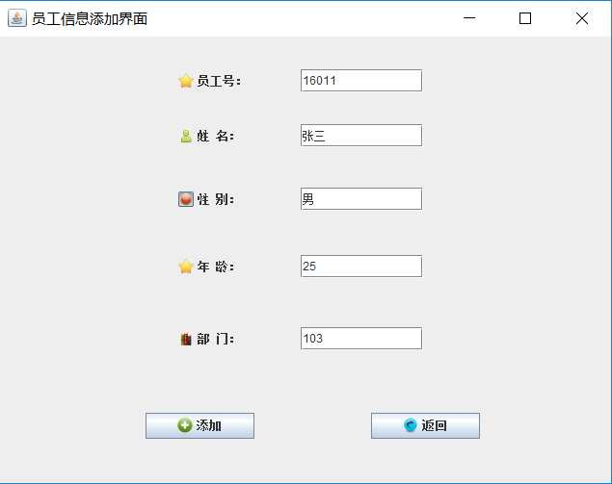
图4.3管理员添加员工信息界面
点击“添加”按钮，跳出提示信息“操作成功！”如图4.4，即员工信息添加成功（注：图4.4界面在此介绍，后面内容不再介绍）！
图4.4操作成功界面
点击“返回”按钮返回到图4.2界面，然后点击“员工信息查询和修改”按钮，进行相应的操作，如图4.5和图4.6所示。

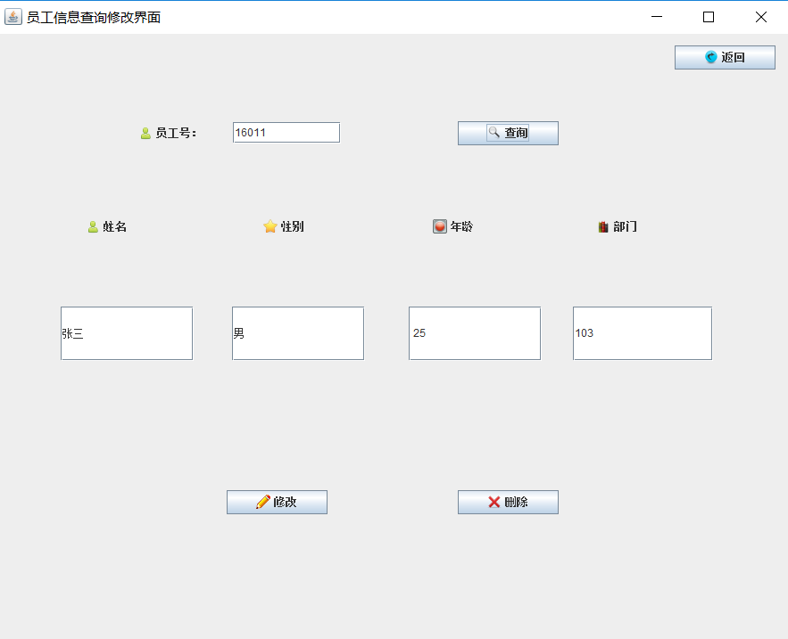
图4.5管理员查询和修改员工信息界面
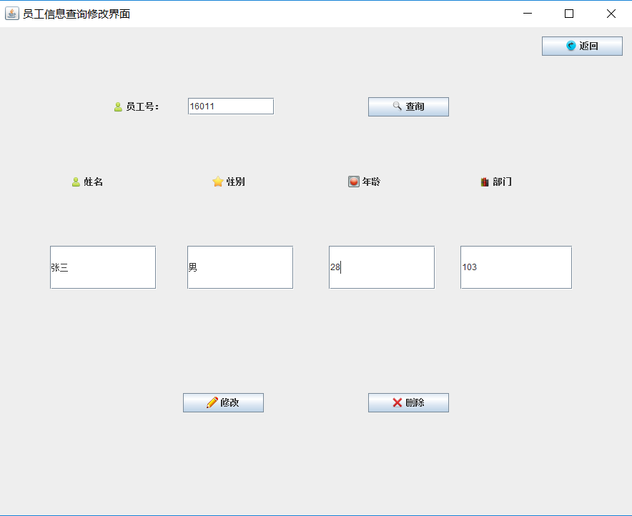
图4.6 管理员查询和修改员工信息界面

点击“返回”按钮返回到图4.2界面，然后点击“课程查询和修改”按钮，进行相应的操作，如图4.7所示。
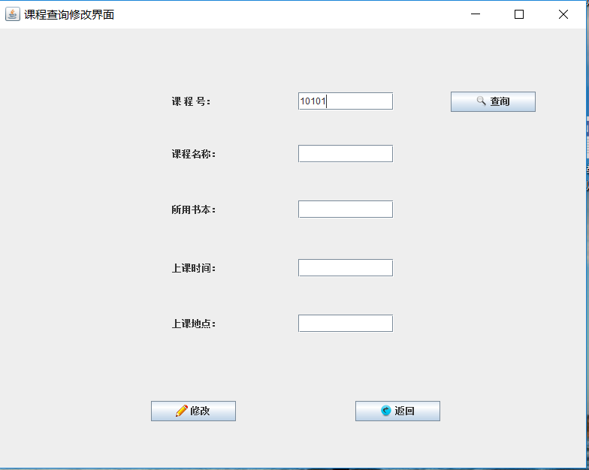
图4.7管理员查询和修改课程信息界面
查询结果如图4.8所示：
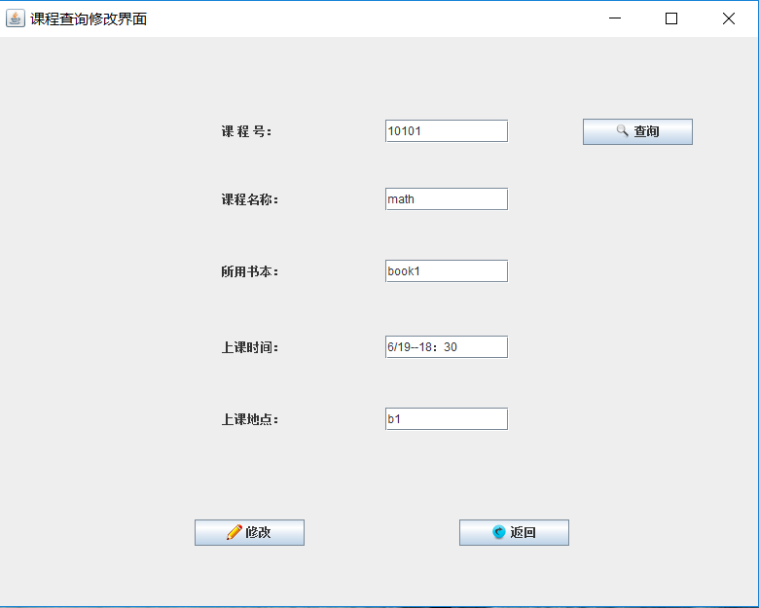
图4.8管理员查询和修改课程信息界面
点击“返回”按钮返回到图4.2界面，然后点击“成绩添加”按钮，输入员工号、课程号和成绩等，如图4.9所示。然后点击“添加”按钮，数据添加成功！
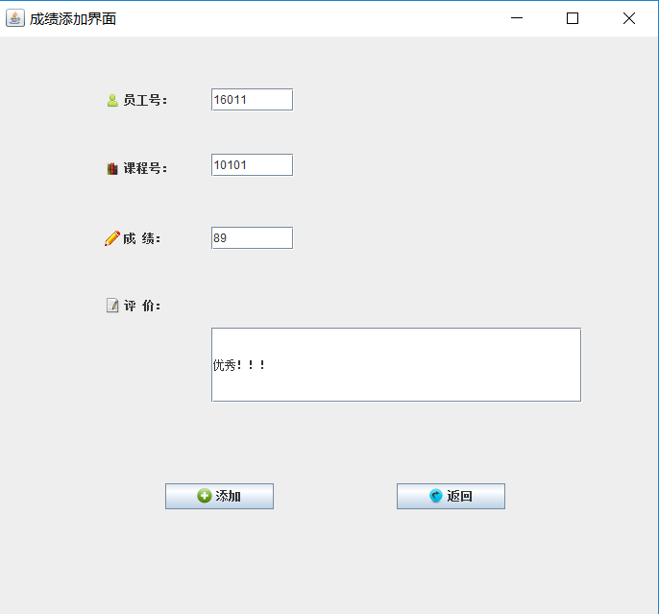
图4.9管理员添加员工成绩界面
然后点击“返回”按钮返回到图4.2界面，再点击“成绩查询和修改”按钮，进行相应的操作，如图4.10所示（注：须同时输入员工号和课程号，且分别存在于员工表和课程表）。
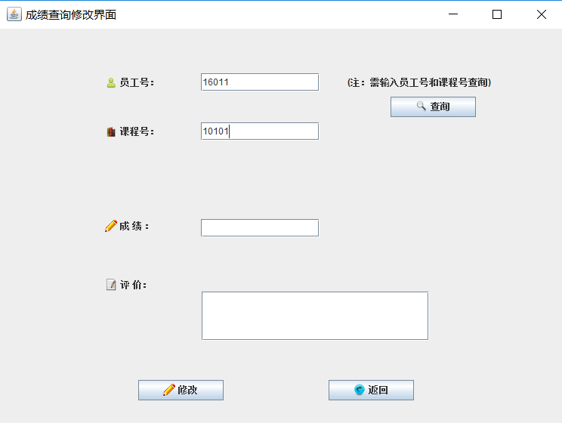
图4.10管理员查询和修改员工成绩界面
查询结果如图4.11所示：
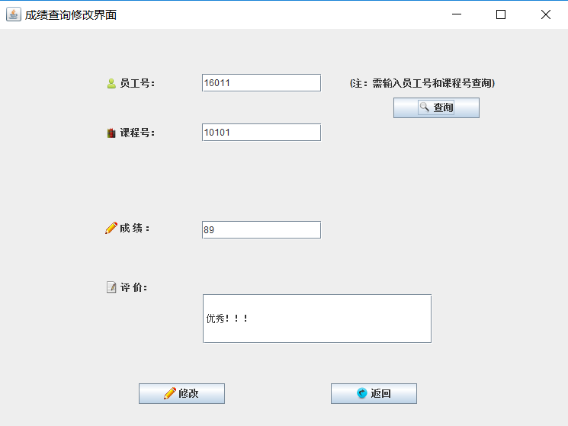
图4.11管理员查询和修改员工成绩界面
修改结果如图4.11所示：
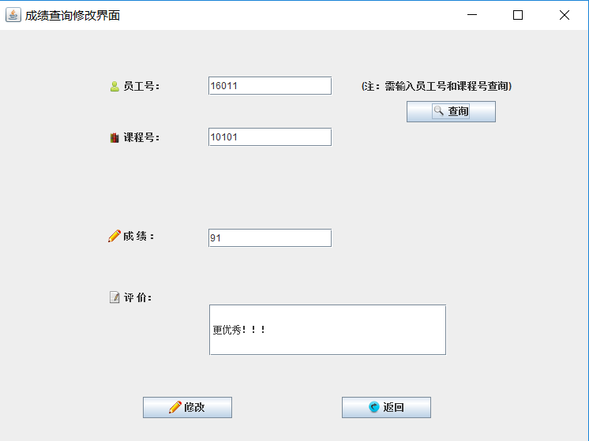
图4.12管理员查询和修改员工成绩界面

4.2 员工身份测试
然后测试员工用户登录，用户名为“16011”（存在），密码为用户名+“123”，点击“登录”按钮，如图4.13所示。
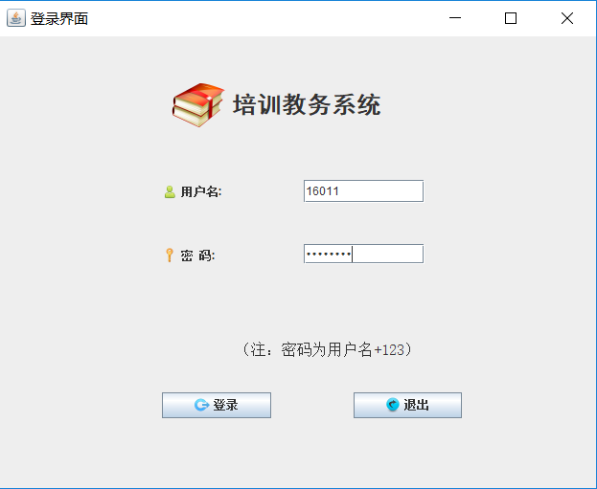
图4.13员工身份登录界面
随后跳到员工信息主界面，输入员工号，点击“查询”按钮，进行查询操作，如图4.14：
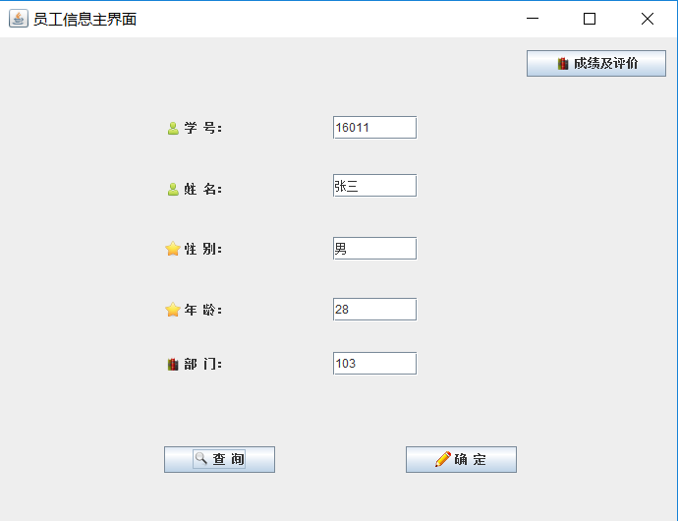
图4.14员工查询员工信息界面
点击“成绩及评价”按钮跳到员工成绩5界面，然后输入员工号、课程号（必须操作），如图4.15所示。然后点击“查询”按钮，成绩查询成功！
测试完毕！！！

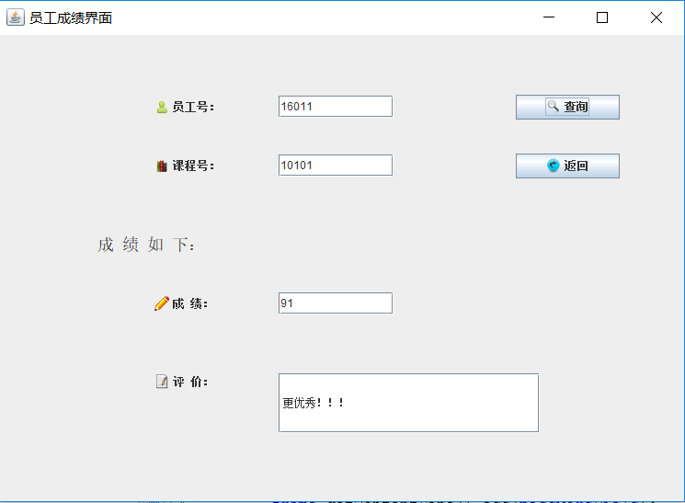
图4.15员工查询员工成绩界面

5 个人体会

我在本次的数据库课程设计中，一开始并没有认真进行需求分析以及数据库的设计，而是急于去编码实现界面等前台的东西。结果编到第二个界面的时候，发现数据库设计不合理，只好重新回去修改。我的解决方法是：详细进行需求分析，争取做到对整个系统了然于胸；详细进行系统功能划分，分到最小模块为止，然后再一个一个模块添加代码即可，当然，要考虑模块与模块之间的耦合程度以及模块与模块之间的信息共享。所以数据库JAVA课程设计，不能急于开始编码。
在本次数据库课程设计中遇到不少困难，例如：在编写员工模块的时候，由于原来没有用过存储过程，在后台编写以及前台调用的时候都没有头绪。在这时，我一般采取以下措施：上网查资料、在网上论坛上找问题回答、和同学讨论以及在图书馆查找相关图书资料。总之，这些是我比较常用的方法。最重要的一点是，遇到困难时的心态要平和，冷静地去查找问题并解决问题。
最近，其实不止是本次数据库课程设计带给我的收获，作为一个合格的程序员，要注意对知识的积累和知识体系的梳理，每隔一段时间就应该对自己近期的工作有个小结和反思，注意知识的总结和积累，只有这样，才能不断进步。
最后，感谢老师们的悉心指导，祝愿老师身体健康，工作顺利！

参 考 文 献
[1] 《数据库系统概论（第5版）》 王珊,萨师煊 高等教育出版社
[2] 《数据库技术及应用——Microsoft SQL Server 2008+Java》 马忠贵 国防工业出版社
[3] 《Java程序员之旅——Java数据库技术详解》 李刚 化学工业出版社
[4] 《Java典型应用彻查1000例-数据库应用基础》 贾蓉生，胡大源，林金池
科学出版社
[5] 《SQL Server实用教程（第4版）》 郑阿奇 电子工业出版社

